Грицель И.А. 821701

F1, C2 → C3

int a, b, c = 1, d = c * 3;
char * s = “строка символов”;
if (s[c + d] == 0) {
a = c + 1;
b = c + 2;
} else {
a = d + 1;
b = d + 2;
}
printf(“Ответ: %d”, a + b);

C2: Даг
C3: Трехадресный код. Четверки

Даг

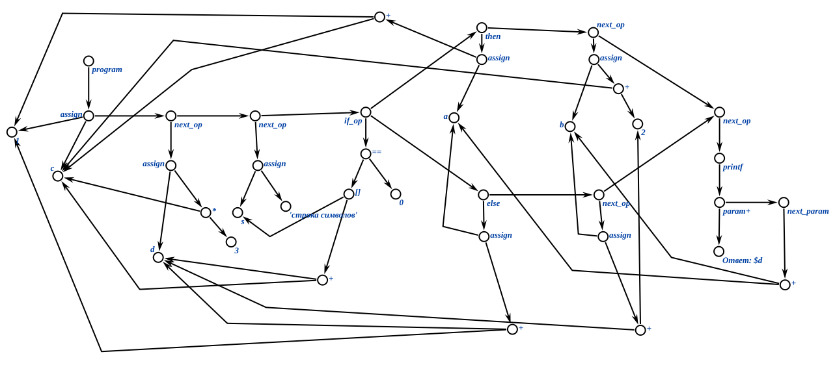
Типология команд промежуточного кода.
Для четверок, троек и косвенных троек:
- assign – оператор присваивания. Содержит объект, которому присваивается значение и значение, которое присваивается.
- program – программа. Содержит список операторов программы
- next_op – ссылка на следующий оператор списка. Содержит оператор и ссылку на следующий (ссылка может отсутствовать).
- if_op – оператор условного перехода. Содержит условие перехода и метку, по которой осуществляется переход. В случае выполнения условия осуществляется переход ссылке then, в противном случае осуществляется переход к ссылке else.
- param+ - список параметров функции. Содержит параметр и ссылку на следующий параметр.
- next_param - ссылка на следующий параметр функции. Содержит параметр функции и ссылку на следующий (ссылка может отсутствовать).
- * - оператор умножения. Содержит умножаемые числа.
- [] – оператор обращения к элементу массива по индексу. Содержит массив, к которому осуществляется обращение и индекс запрашиваемого элемента.
- + - оператор сложения. Содержит складываемые числа.
- == - оператор сравнения. Содержит сравниваемые числа.

Оптимизация промежуточного кода
Для наглядности оптимизацию проведем над исходным кодом, затем покажем, как она отразилась на каждом виде промежуточного кода.

Распространение копий
int a,b,c=1,d=c*3;
char* s = ‘строка символов’;
if(s[c+d]==0)
{
a=c+1;
b=c+2;
}else{
a=d+1;
b=d+2;
}

printf(“Ответ: %d”a+b)

int a,b,c=1,d=c*3;
char* s = ‘строка символов’;
if(s[c+с*3]==0)
{
a=c+1;
b=c+2;
}else{
a=с*3+1;
b=с*3+2;
}
printf(“Ответ: %d”a+b)

Удаление бесполезного кода

int a,b,c=1;
char* s = ‘строка символов’;
if(s[c+с*3]==0)
{
a=c+1;
b=c+2;
}else{
a=с*3+1;
b=с*3+2;
}

printf(“Ответ: %d”a+b)

Запишем полученный оптимизированный код в виде троек
Ячейки памяти для констант

Номер ячейки | Значение
D01 | “строка символов”
D02 | “Ответ:%d ”

 | op | arg1 | arg2 | result
(0) | assign | 1 |  | c
(1) | assign | D01 |  | s
(2) | == | t3 | 0 | t2
(3) | [] | s | t4 | t3
(4) | + | c | t5 | t4
(5) | * | c | 3 | t5
(6) | if | t2 | a(t8) | t6
(7) | goto | a(t12)
(8) | assign | t10 |  | a
(9) | assign | t11 |  | b
(10) | + | c | 1 | t10
(11) | + | c | 2 | t11
(12) | assign | t14 |  | a
(13) | assign | t15 |  | b
(14) | + | t5 | 1 | t14
(15) | + | t5 | 2 | t15
(16) | param | D02
(17) | param | t18
(18) | + | a | b | t18
(19) | call | printf | 2

